Vážení rodiče, milé děti
jelikož je školka stále uzavřena, nemůžeme pilně pracovat a věnovat se tématům dle plánu, proto přinášíme plán k Vám domů. Připravili jsme nápady na aktivity, kterým bychom se za běžných okolností s dětmi věnovali. A protože máme jaro, tématem by byla Mláďata.
Na jaře se vše probouzí, kvete a rodí se mláďata. Pokud máte možnost, využijte názorné ukázky. Někdo má některá zvířátka doma, někdo u sousedů na zahradě. Vyjděte tedy ven, na čerstvý vzduch a poohlédněte se po změnách, které nám jaro přineslo. Zaposlouchejte se do zpěvu ptáčků, povídejte si o nich s dětmi, hledejte hnízda. Fantazii se meze nekladou.
Vyzkoušejte níže představené činnosti a vyfoťte se u nich. Pořízené fotky zašlete prosím na msmschfotky@seznam.cz a my z vybraných příspěvků uspořádáme výstavu, jakmile se budeme moci všichni sejít zase u nás ve školce.
Pokud počasí dovolí, neváhejte aktivity provádět venku na zahradě nebo na balkóně. Však čerstvý vzduch a sluníčko je to nejlepší pro naše zdraví a mysl.
Těšíme se, až se zase všichni ve zdraví sejdeme.
S pozdravem vaše učitelky a asistentky
MŠ Moravská Chrastová

Mláďata
Básnička: Mláďátka
Chodí, chodí zvířátka, (chodíme na místě)
vodí s sebou mláďátka.
Jejich jména dobře známe, (zdvihneme ukazováček)
proto na ně zavoláme. (obrázky z pracovního listu, viz níže nebo jiné obrázky)
Kdo to klepe na vrátka? (ruce na tvář a divíme se)
Kocour, kočka, koťata.
Kocour těžce: buch, buch, buch. (pěstí na zem, 3x buch)
Kočka lehce: ťuk, ťuk, ťuk. (zlehka klepat, 3x ťuk)

Zvířecí hádanky
Čtyři velká vajíčka snesla naše …………………,
z vajíčka se zakrátko vyklubalo …………………
Všude louky, pole, les- na dvorečku štěká ………….
Chytá myši a má bystrá očička, mlíčko ráda pije naše ………………
Zvíře buclaté v pase, chrochtá a jmenuje se ……………….
Tam kde je chutná tráva, tam se vždy pase ………………..,
její mláďě hubou mele, přežvykuje a jmenuje se …………..
Přeskočí i velkou tůň, řehtá, kluše, je to ………………
Bečí, běží do kopečka- kudrnatá je ………………...
Dá nám vlnu, bude dečka.

Aktivity:
Které zvířátko se nám schovalo
Pokud máte doma plyšová zvířátka, můžete si zahrát s dětmi tuto hru. Vyberete pár zvířátek, které položíte na zem a děti si je zkusí zapamatovat – u malých dětí by měl být počet předmětů kolem 3, je to ale individuální. Zvířátka se schovají pod deku a děti je zkouší vyjmenovat. Nebo se děti otočí/zavřou oči a jedno zvířátko se schová – oddělá se a děti se pokusí uhodnout, které zvířátko se zatoulalo/schovalo. Můžeme dětem napovědět zvukem schovaného zvířátka.
Rytmizace slov
dlouhé a krátké slovo
zdrobněliny: Kočka (tleskneme 2x) – kočička (tleskneme 3x), Ovce – ovečka, Slepice – slepička, Kůň – koníček
Nejdříve s dětmi vytvoříme zdrobněliny a pak je zkusíme vytleskat.
mláďata: Slepice – kuřátko, Ovce – jehňátko, Koza – kůzlátko, Kůň - hříbátko
Povídáme si s dětmi o zvířátkách a jejich mláďatech. Nejlepší je k tomu použít obrázky, aby děti měli vizuální oporu a pak je zkusíme vytleskat.
Skládání puzzle se zvířátky
Jestli doma nemáte přímo puzzle se zvířátky a mláďaty, nevadí. Můžete je nakreslit na papír, děti je mohou vymalovat a pak je rozstříháte na libovolný počet kousků. Je ale důležité vycházet ze schopností dětí a počet kousků zvolit podle jejich schopností.

Pohybové aktivity:
Na domácí zvířátka – děti znázorňují pohybem a zvukem zvíře
Zvířátka mohou předvádět děti, kterým ukážeme obrázek a děti se pokusí zvířátko napodobit pohybem i zvukem. Nebo je mohou předvádět rodiče a děti pak hádají.
Sbírání vajíček
Děti mají dvě vařečky a pomocí nich nosí míčky, které představují vajíčka, do určené ošatky. S dětmi si můžete dát i závody.
Ovečky
Je potřeba se trošku zahýbat a proto si s dětmi zahrajte na ovečky a využijte tuto básničku s pohybem.
Povím vám pohádku, (chůze v mírném podřepu v rytmu)
nebude dlouhá,
jak vodil na pastvu (uvolněný předklon, paže visí volně)
ovečky slouha.
Bělounké ovečky (zařadí se za sebe)
pěkně šly v řádce, (kousek jdou)
až přišly k uzounké
dřevěné lávce. (zastaví se)
Teď chvíli počkáme, (klek, sed stranou)
to jinak nejde, (zvolna se pokládají na zem, leh)
až jedna po druhé
ovečka přejde.

Pohybová chvilka – ranní cvičení ,,JAK VSTÁVAJÍ ZVÍŘÁTKA,,
ÚVODNÍ ČÁST:
Motivace: Víte, která zvířátka se na jaře probouzejí? Pojďme, předvedeme si je a zahrajeme si na ně…
Běh po špičkách jako myšky, výskoky ze dřepu do výšky jako žáby (s oporou rukou), poskoky po jedné noze jako čáp (nohy vystřídáme), cvalový krok jako koníčci, chůze v podřepu jako káčátka, plazení se jako had, chůze v podporu dřepmo pozpátku jako rak, lezení po čtyřech (ne na kolenou) jako kočičky, skok poskočný jako pes

ZDRAVOTNÍ ČÁST:
zaujmout různé polohy těla podle pokynů-znát základní polohy a pohyby těla (vzpažit, připažit, upažit, podřep, klek, leh, atd.), protažení těla
1) Zvířátka se protahují v pelíšku – leh na zádech, protažení
2) Lenivé protahování rukou - leh na zádech, protahování rukou všemi směry
3) Lenivé protahování nohou - leh na zádech, protahování nohou
4) Zachumláme se ještě do peřinky – schoulíme se do klubíčka
5) Protáhneme přední tlapky – na všech čtyřech
6) Protáhneme zadní tlapky – na všech čtyřech
7) Kočičí hřbet – prohneme se v zádech, vyhrbíme se v zádech
8) Vstáváme – výskok – poskoky na špičkách
9) Dosahujeme na sluníčko – stoj na špičkách, natahujeme se
ZÁVĚREČNÁ ( zklidňující) ČÁST: dechová cvičení, vleže na zádech, ruce položené na hrudi, břiše – hluboké nádechy nosem – výdechy. Možno i u relaxační hudby

Hudební chvilka
Zazpívejte si s dětmi písničky, které dobře znáte. Pokud sami hrajete na hudební nástroj, doprovoďte jím zpěv. Postačí i dvě vařečky, se kterými se vykouzlí rytmus písničky a děti to hned baví víc, když si zahrajete na kapelu.
Písničky:
Krávy, krávy, jak si vlastně povídáte
Když jsem já sloužil

Logopedická chvilka
– napodobování zvuků:
kráva – búbúbúbúbúbú – rty vytvoří malý kroužek
ovce – bébébébébébé – rty se stisknou pevně k sobě a roztáhnou k mírnému úsměvu
kachna – kač, kač, kač – zuby se přiblíží k sobě, rty se našpulí
slepice – kokokokoko – rty vytvoří malý kroužek
kuřátka – píp,píp, píp – rty se stisknou k sobě, roztáhnou do úsměvu a znovu stisknou
Dětem pomůže zrcátko, kde uvidí jak své rodiče, tak sebe a mohou lépe napodobovat. Písničky i rytmizace jsou součástí logopedických cvičení.

Pracovní listy
Níže jsou vloženy pracovní listy, které si můžete vytisknout a společně je s dětmi vypracovat. Není to nic těžkého a děti to bude bavit. Úkolem je spojit k sobě zvíře a jeho mládě. Můžete je spojovat přímo na papíře nebo je můžete rozstříhat a pak k sobě přikládat. Takto rozstříhaná zvířátka se pak mohou hodit na výše uvedené aktivity jako vizuální opora. Samozřejmě je děti mohou vybarvit.

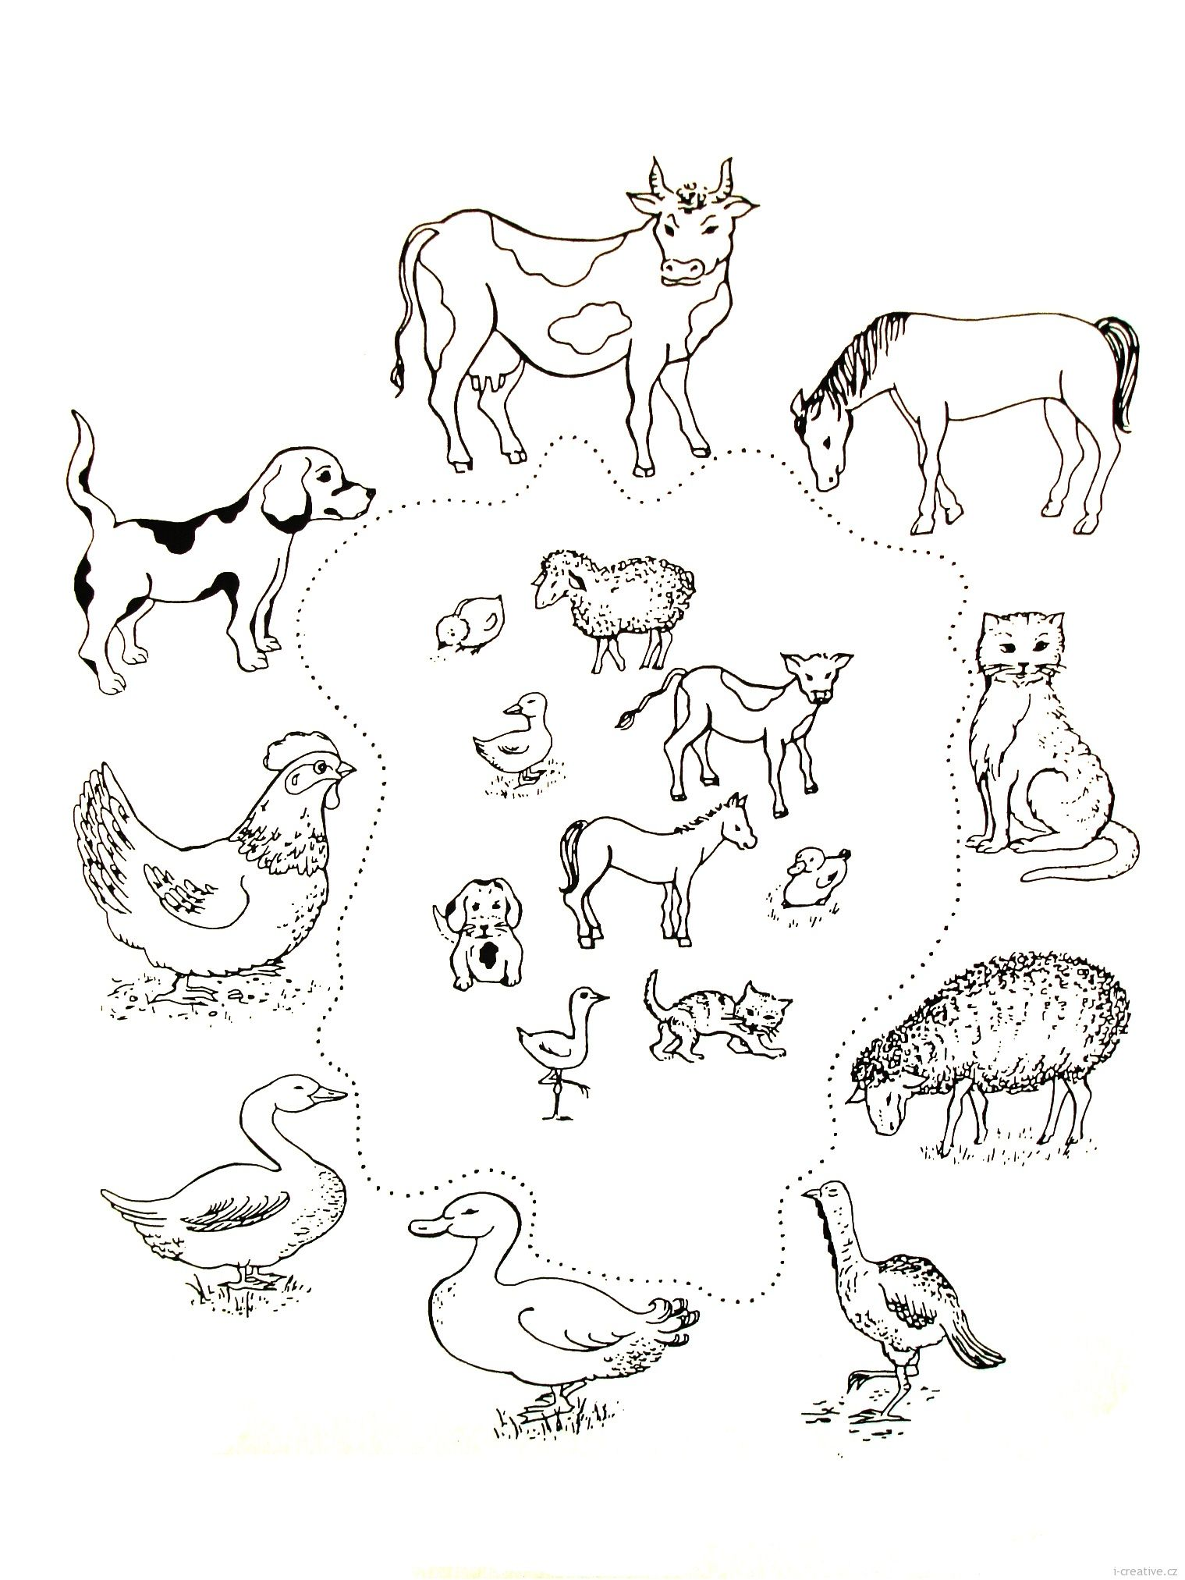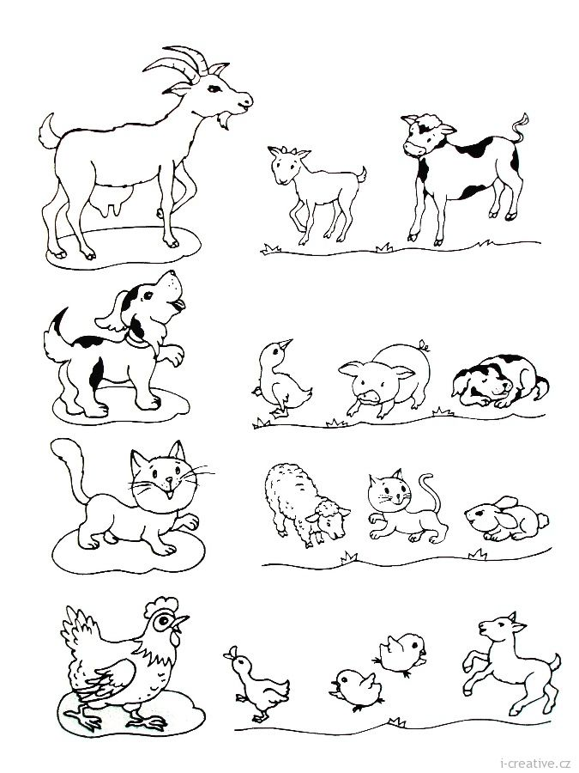

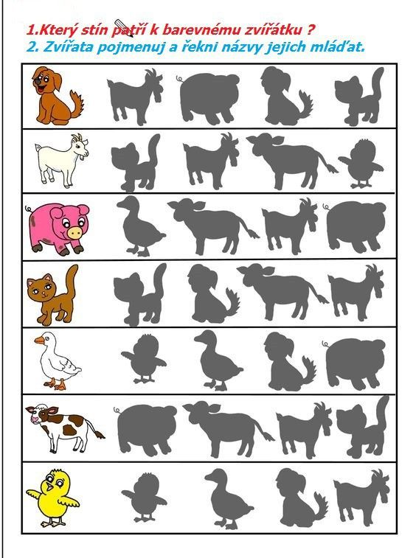

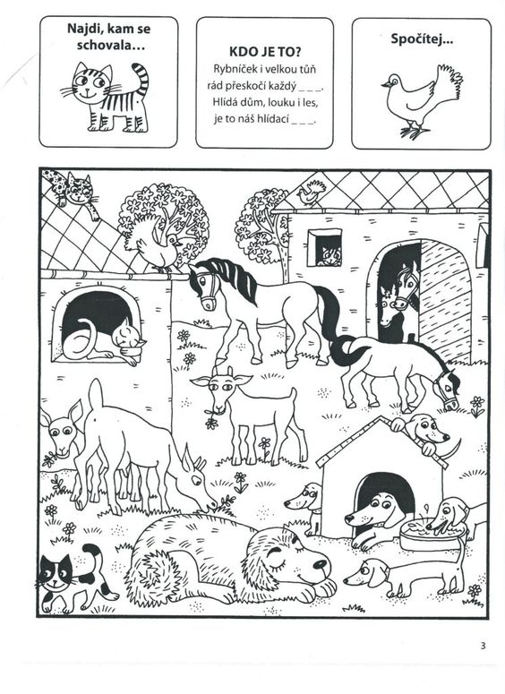

Grafomotorický list slouží k rozcvičení ruky a přípravy ruky na budoucí psaní. U malých dětí volíme jednodušší pohyby na větším formátů, u starších dětí pomalu plochu zmenšujeme a zvyšujeme náročnost tahů.

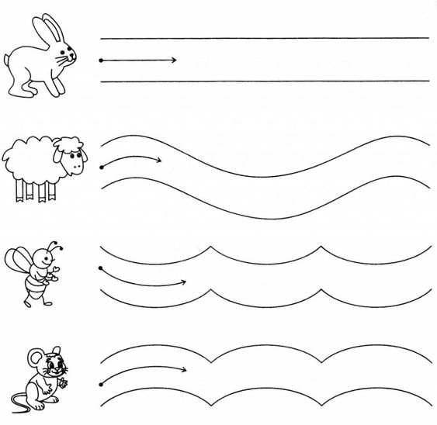

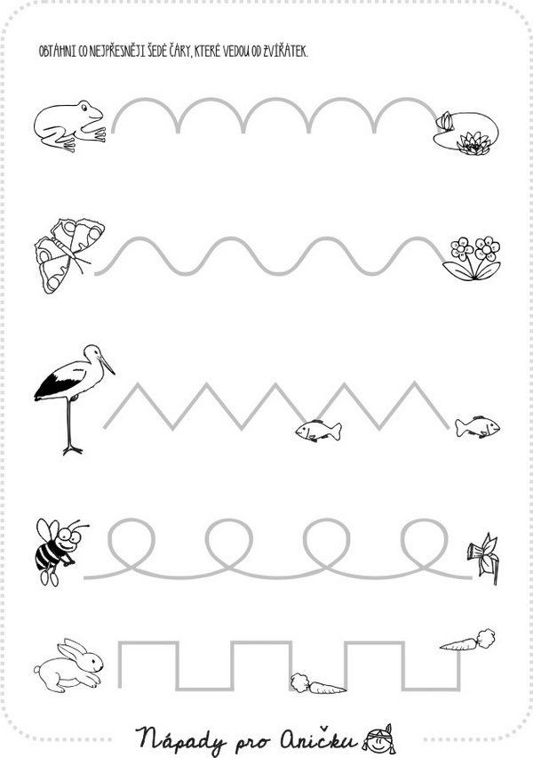

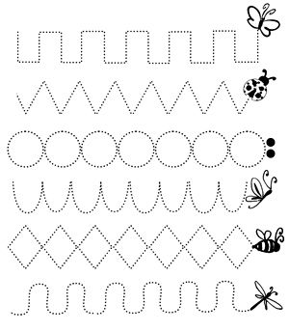

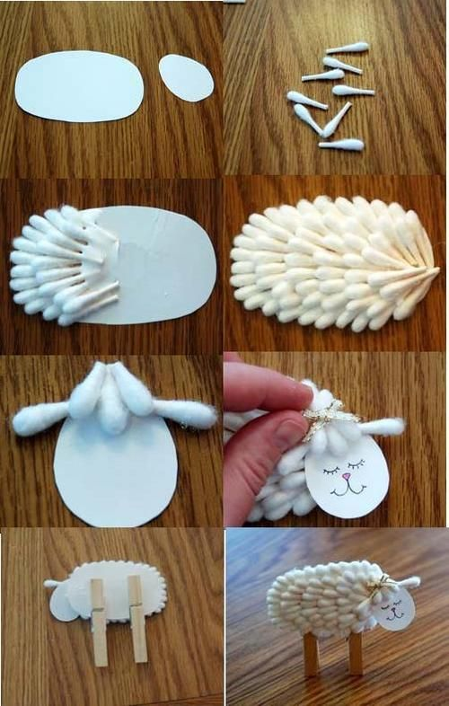
Tvoření:
Ovečka 1
Ovečka spolu s kuřátkem jsou symbolem jara. Tuto vytvořenou ovečku můžete používat jako jarní dekoraci.
Potřeby: papír, vatové tyčinky, lepidlo (nejlépe herkules nebo tavnou pistoli), fix, nůžky, dva kolíčky, mašli
Postup: Z papíru vystřihnete tělo a hlavu, vatové tyčinky nastříháte na kousky a lepíte těsně k sobě (viz. obrázek). Fixou vytvoříte oči, nos a pusu. Kolíčky přilepíte zezadu, slouží jako nohy a ovečka může stát. Nebo lze použít špejli a vytvoříte tak krásný zápich do květináče.

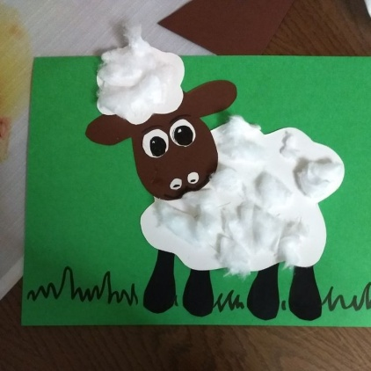
Ovečka 2
Tato ovečka má také svoje kouzlo. Děti si trháním a tvořením kuliček z vaty trénují grafomotoriku. Místo vaty lze použít i popcorn, který mí skvělý efekt.
Potřeby: papír, vata, lepidlo
Postup: Vytvořte ovečku, z vaty vytvarujte kuličky nebo chomáčky a nalepte.

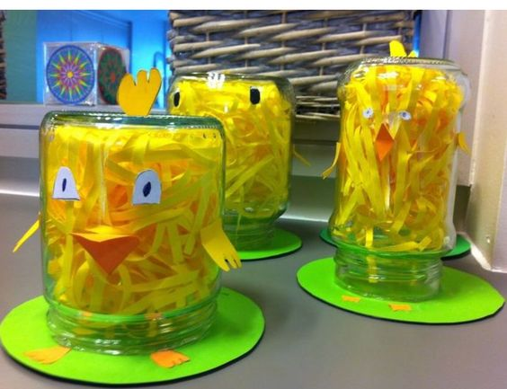
Kuřátko
Potřeby: sklenička, žlutý papír/bílý papír nabarvený nažluto, zelený papír/bílý papír nabarvený nazeleno, lepidlo, fix, nůžky,
Postup: Děti postříhají papír na proužky nebo na kousky. Pokud dětem na žlutý papír nakreslíte linie, mohou se jí držet a tak se lépe naučí manipulovat s nůžkami. Naplňte sklenici žlutým papírem a přilepte k ní zelené kolečko. Nezapomeňte na oči, zobáček a také křidélka.
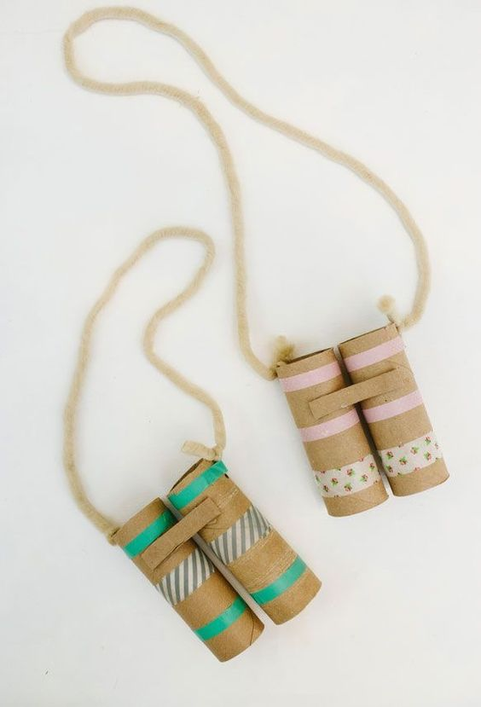
Dalekohled
Každé dítě chce být průzkumník a na jaře je toho tolik k pozorování. Vyrobte si dalekohled a pozorujte přírodu.
Potřeby: dvě ruličky od toaletního papíru, provázek, pastelky nebo vodovky, lepidlo či izolepa
Postup: Ruličky pokreslete dle fantazie a spojte k sobě. Na stranách udělejte dírky a provlékněte provázek, aby mohl být dalekohled zavěšený na krku.

Beránek
Na Velikonoce jste možná pekli tradičního beránka ve formě. Zde je nápad na trochu jiného beránka, do kterého můžete zapojit děti. Ti mohou tvořit propracovat již hotové těsto, smotat těsto v závitky, potřít vajíčkem a ozdobit oříšky.
Pečení s dětmi je vynikající aktivita formou prožitkového učení. Nejlépe si totiž člověk zapamatuje to, co si sám vyzkouší. S většími dětmi můžete i vážit suroviny. Po společném pečení zůstane nádobí, je důležité děti naučit, že je potřeba vše pěkně umýt a uklidit, aby si vážily věcí a v tomto případě i surovin, ze kterých se peče. A nejlepší na tom je, že společně můžete ochutnat vlastní výrobek. Navíc tyto chvíle si děti budou pamatovat nejvíce, chvíle, které prožily společně s rodiči, a pokud pořídíte fotku, zůstane vzpomínka navždy.
Těsto: 250 g polohrubé mouky, 250 g hladké mouky, 3 mírně navršené lžíce krupicového cukru, asi 200 ml vlažného mléka, 1 balíček vanilkového cukru, 100 ml oleje, 2 vejce, 1 rovná lžička soli, kvásek z 20 g droždí, trošky cukru, vlažného mléka a mouky, půl balíčku prášku do pečiva.
Ostatní: Mouka na vál, rozšlehané vejce na potření, tři lískové oříšky a moučkový cukr na posypání.
Postup: Nejprve necháme vzejít kvásek a ohřejeme mléko. Do mísy prosejeme obě mouky s práškem do pečiva, přilijeme vlažné mléko s rozšlehanými vejci, solí a krupicovým i vanilkovým cukrem, dále olej a kvásek. Vypracujeme měkké těsto a necháme je vykynout. Vykynuté těsto překlopíme na pomoučněný vál, propracujeme rukama a rozdělíme na poloviny. Plech vyložíme papírem na pečení a z těsta vytvoříme beránka – hlavu, po stranách protažené uši a nad nimi zakroucené rohy. Tělíčko poskládáme ze závitků těsta. Nakonec připojíme nožky a ocásek. Celý povrch beránka potřeme rozšlehaným vejcem a na místo očí a čumáčku vtlačíme oříšky. Necháme ještě chvíli kynout a pak pečeme v troubě vyhřáté na 180°C po dobu 20-25 minut. Asi po 15ti minutách beránka přikryjeme pečícím papírem a teplotu zmírníme na 160°C.
Tip: Závitky těsta můžeme před smotáním potřít makovou nebo tvarohovou náplní.
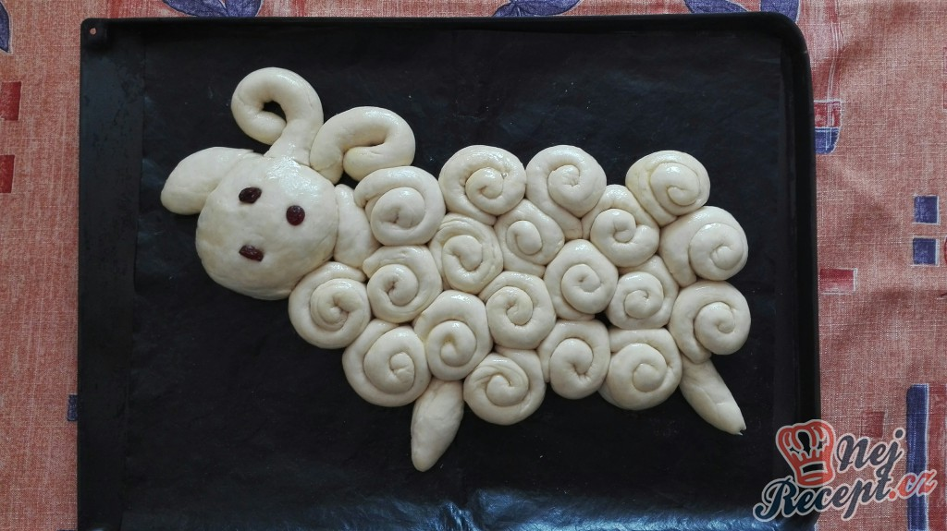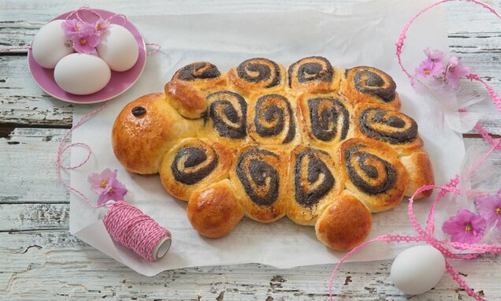

A na závěr pro inspiraci:
https://www.youtube.com/watch?v=AtKtUKbrnkw

